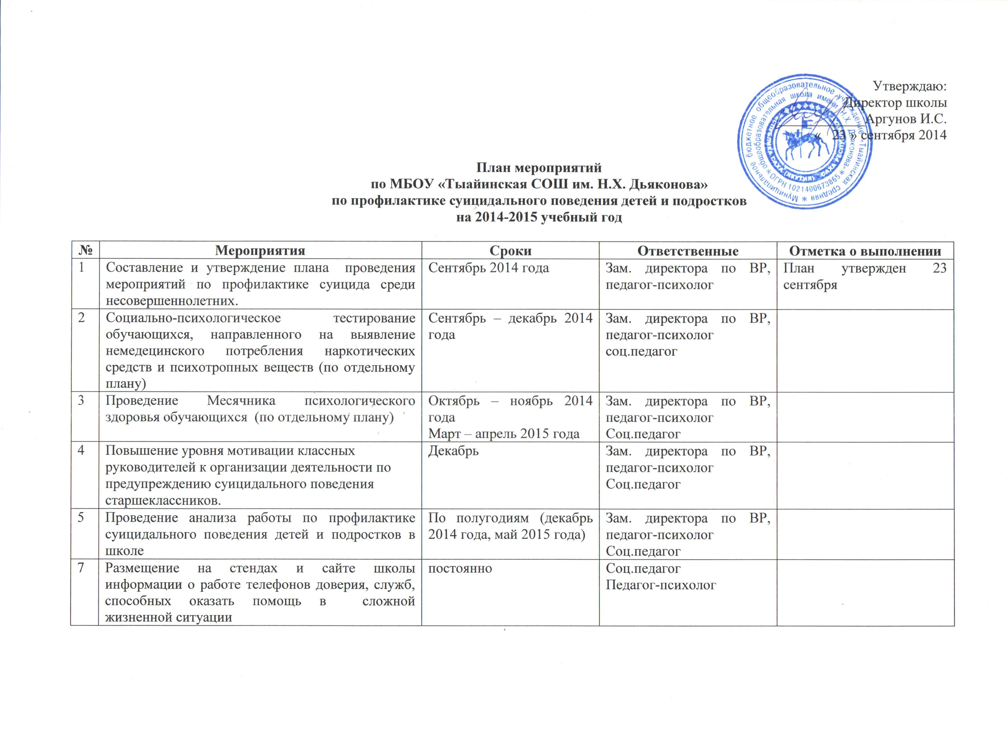

Работа с педагогическим коллективом
1 | Оказание методической помощи классным руководителям, учителям по профилактике суицидального поведения детей и подростков | В течение учебного года | Зам. директора по ВР, педагог-психолог  Соц.педагог
2 | Семинары – тренинги на темы: «Профилактика семейного неблагополучия и суицидального поведения детей и подростков», «О работе классных руководителей по реализации системы мер по предотвращению случаев суицида среди детей и подростков» | Ежеквартально в течение учебного года | Педагог-психолог
3 | Семинар-совещание «Особенности психофизического развития детей на разных ступенях развития. Профилактика девиантного и суицидального поведения подростков». | октябрь | Зам. директора по ВР, педагог-психолог
4 | Информационный час «Профилактика суицида» для классных руководителей. | Сентябрь  Ноябрь  март | Зам. директора по ВР, педагог-психолог
5 | Рассмотрение вопросов психологической особенности учащихся разных возрастов на СКР, СД | В течение учебного года | Зам. директора по ВР, педагог-психолог
Работа с родителями
1 | Родительские собрания, тренинги для родителей, направленные на повышение психологической грамотности родителей, профилактики семейных отношений, формированию доверительных отношений с ребенком: «Роль семьи в сохранении психического здоровья ребенка», «Сигналы неблагополучия, признаки острых переживаний подростка, ребенка», | В течение учебного года | Педагог-психолог, социальный педагог, классные руководители
2 | Консультирование родителей, психологическая коррекция детско-родительских отношений, стиля воспитания | В течение учебного года При необходимости (по запросу) | Педагог-психолог
3 | Установление и поддерживание доброжелательных отношений с родителями детей, находящихся в социально-опасном положении. Оказание им помощи в воспитании детей. | В течение учебного года | Классные руководители  Соц. педагог  Род. комитет школы
4 | Ознакомление родителей с Правилами для учащихся | сентябрь | Классные руководители
5 | Привлечение родителей для участия в классных и КТД школы (концертах, встречах с ветеранами тыла и труда, экскурсий, походов, проведения тематических классных часов и т.д.) | В течение учебного года | Администрация школы  Соц.педагог  Классные руководители
6 | Индивидуальные консультации | В течение года (по запросу) | Педагог-психолог
7 | Профилактическая работа с семьями, проведение родительского всеобуча. | В течение учебного года | Соц.педагог  Педагог-психолог  Классные руководители
Работа с учащимися
1 | Проведение психологического обследования учащихся с целью определения динамики их психологического состояния, уровня конфликтности, нервно-психической неустойчивости и социальной изоляции Методика «Незаконченные предложения» (1-4 кл), Тест Кучера-Костюкевича «Выявления суицидального риска у детей через рисунок. (-суицидальные склонности, - мысли о смерти) (5-11 кл) | Сентябрь – октябрь  Апрель – Май (в период подготовки к экзаменам для 9, 11 классов) | Педагог-психолог
2 | Изучение межличностных взаимоотношений учащихся в классных коллективах (социометрия) и выявление изолированных детей | 1-ое полугодие 2014-2015 учебного года | Педагог – психолог, социальный педагог, классные руководители
3 | Изучение адаптации учащихся 1-х, 5-х, 10-х классов, в том числе самооценки и тревожности | 1-ое полугодие 2014-2015 учебного года | Педагог – психолог, социальный педагог, классные руководители
4 | Анализ результатов психолого-педагогических обследований разработка плана конкретных действий по выявленным проблемам | Постоянно в течение учебного года | Педагог-психолог
5 | Вовлечение детей и подростков в занятия по интересам в кружки, секции | Сентябрь - октябрь | Заместитель директора по ВР, соц.педагог, классные руководители
6 | Консультации для учащихся, оказавшихся в трудной жизненной ситуации  При необходимости (по запросу) | В течение учебного года | Педагог-психолог
7 | Проведение тематических классных часов, психологических тренингов, бесед, формирующих в процессе воспитательной работы у учащихся такие понятия, как «ценность человеческой жизни», «цели и смысл жизни», а также индивидуальных приемов психологической защиты в сложных ситуациях | В течение учебного года | Классные руководители, педагог - психолог
8 | Занятия по подготовке учащихся 9, 11 классов к выпускным экзаменам «Путь к успеху»  По запросу индивидуальные консультации. | Апрель - май | Педагог - психолог

